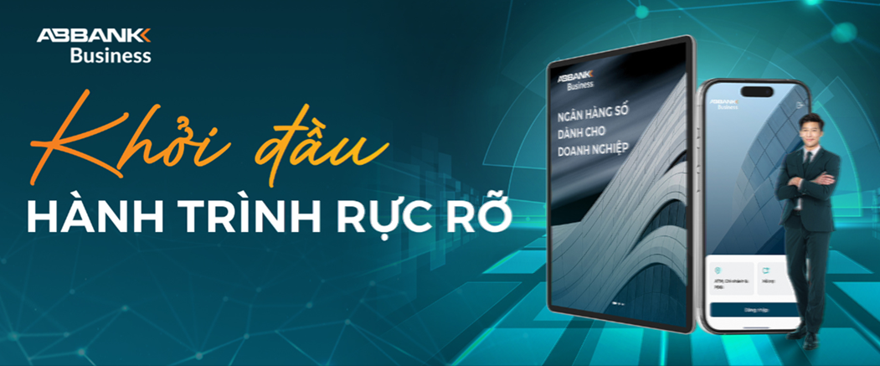

**THƯ MỜI**

**CHƯƠNG TRÌNH ABBANK BUSINESS ROADSHOW “Khởi đầu hành trình rực rỡ”**

**Kính gửi Anh Trần Văn Chung,**

Thay mặt ABBANK Business, trân trọng kính mời Anh/Chị tham dự sự kiện **"ABBANK Business Roadshow – Khởi đầu hành trình rực rỡ“**, đây là cơ hội để chúng ta cùng khám phá, gắn kết và bùng nổ trong các hoạt động thú vị.

Anh/Chị sẽ tham gia với vai trò là **người chơi trong phần Gameshow** - trải nghiệm các hoạt động thử thách được thiết kế nhằm khơi dậy tinh thần đồng đội và thử tài hiểu biết về ABBANK Business.

**THÔNG TIN CHI TIẾT SỰ KIỆN:**

**Thời gian:** 9:00 – 11:00, Thứ 7 ngày 16/11/2024

**Địa điểm:** ABBANK – HO, Tầng 2, Peakview Tower, 36 Hoàng Cầu, Hà Nội

**Thông tin check- in:** Vui lòng mang theo QRCODE này để check-in sự kiện



Ban tổ chức sẽ gửi tài liệu hướng dẫn qua những email sau để giúp Anh/Chị chuẩn bị tốt cho thử thách này và nhận về những phần quà độc nhất vô nhị!!

Rất mong được chào đón Anh/Chị tại sự kiện để cùng tạo nên hành trình rực rỡ của ABBANK Business!

***Trân trọng,***

*Ban tổ chức ABBANK Business Roadshow*